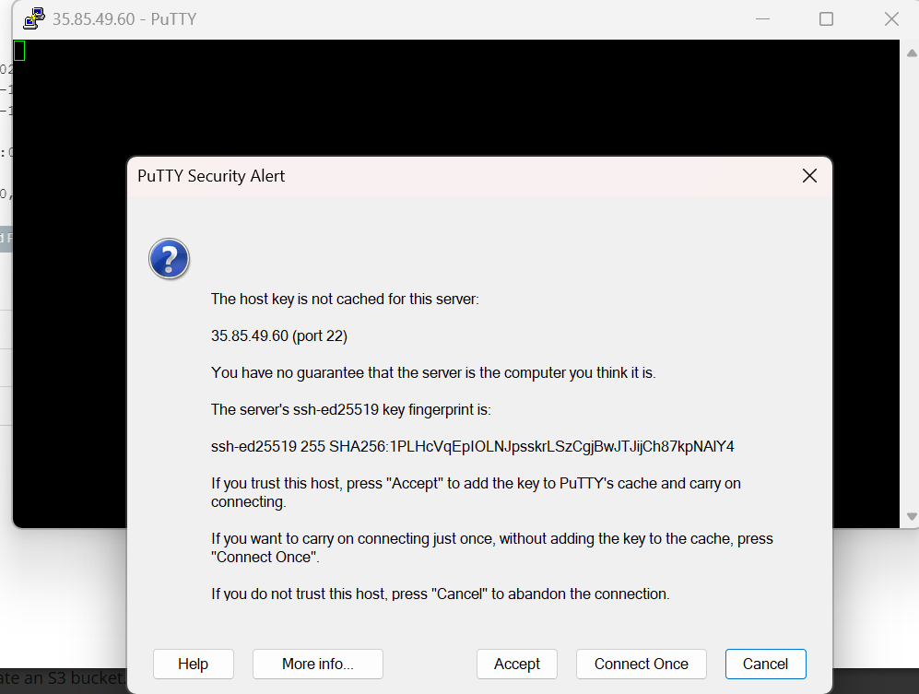
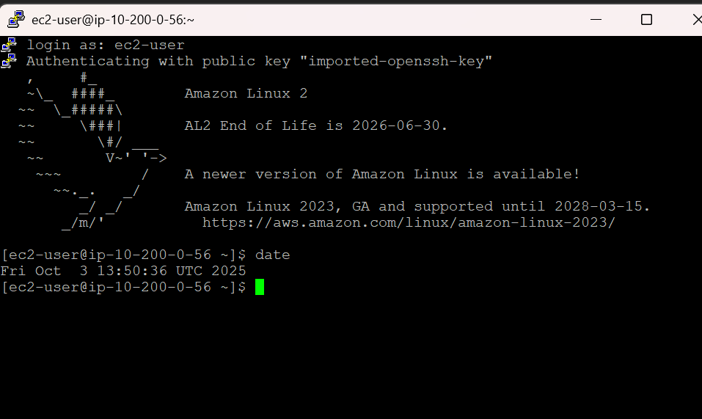
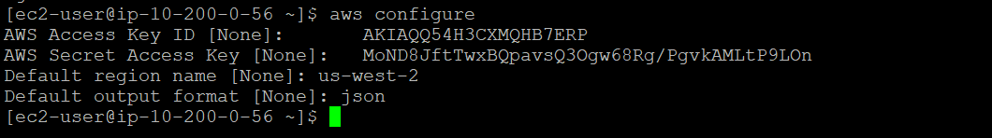
- Buat S3 Bucket
aws s3api create-bucket \
--bucket anggi-demo-bucket \
--region us-west-2 \
--create-bucket-configuration LocationConstraint=us-west-2
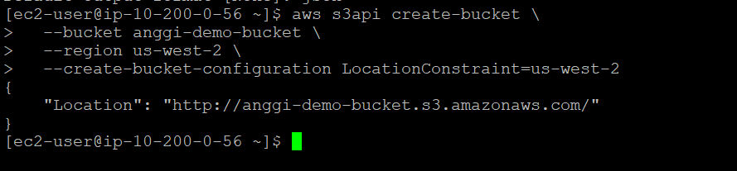
- Upload File ke Bucket
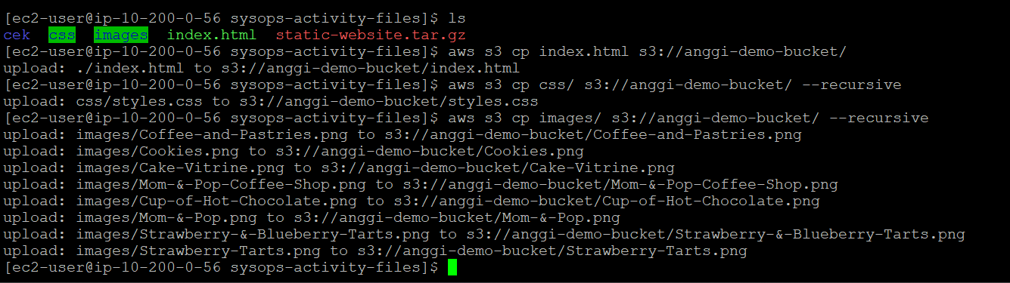

aws s3 cp images/ s3://anggi-demo-bucket/ --recursive
aws s3 cp css/ s3://anggi-demo-bucket/ --recursive
aws s3 cp index.html/ s3:// anggi-demo-bucket/

3. Set Bucket Policy agar Bisa Diakses Publik
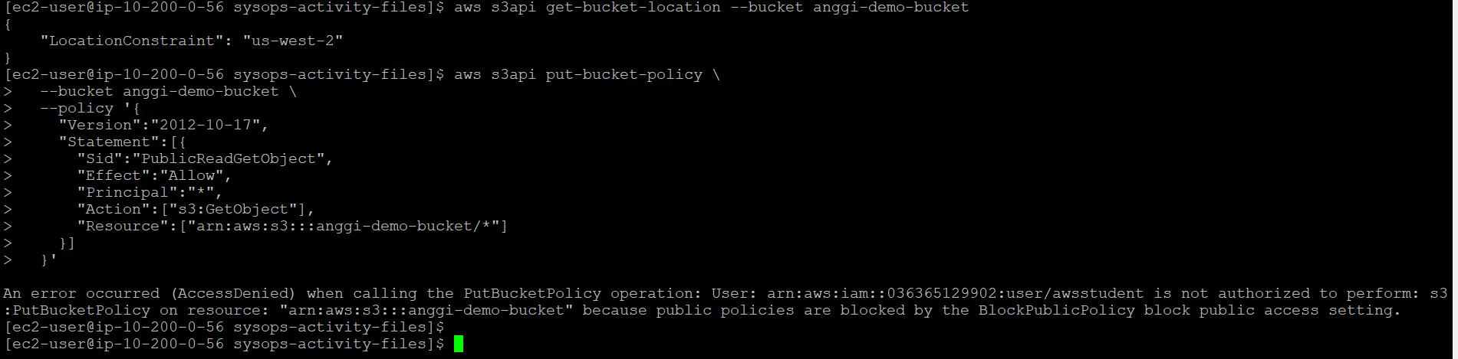
Dicek belum diakses secara public
Solusi:
Ini akan menghapus pengaturan yang memblokir kebijakan publik.
Ulangi set bucket policy
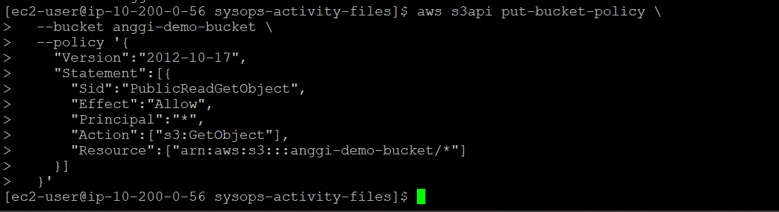
4. Aktifkan Static Website Hosting
5. Akses File via Browser
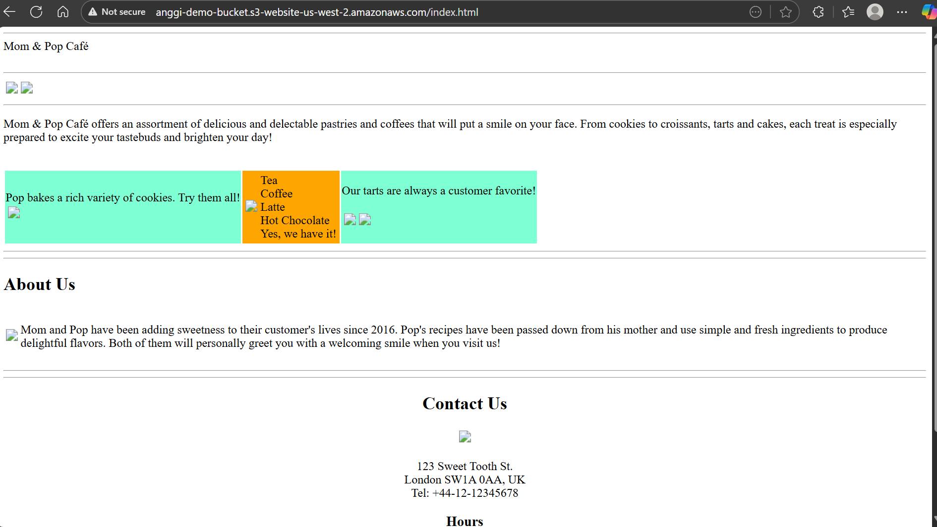
Ternyata gambar tidak muncul kita perlu cek S3 dan index.html
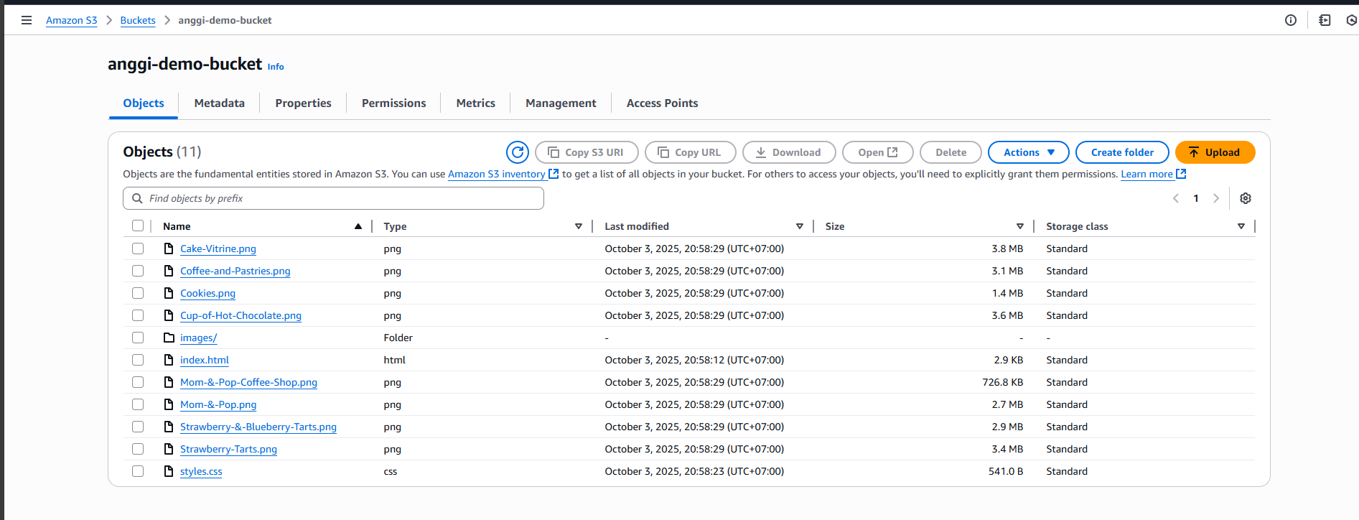
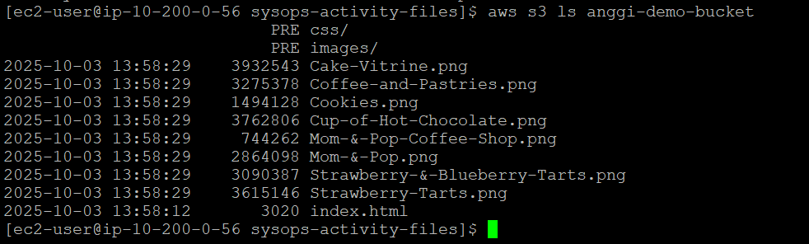
Di s3 file .png ada di luar, sedangkan di index.html file .png seharusnya ada di dalam folder images
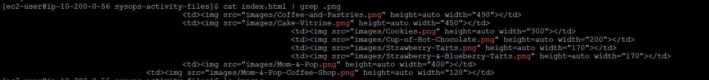

Pindahkan ke folder yang sesuai
aws s3 mv s3://anggi-demo-bucket/Cake-Vitrine.png s3://anggi-demo-bucket/images/
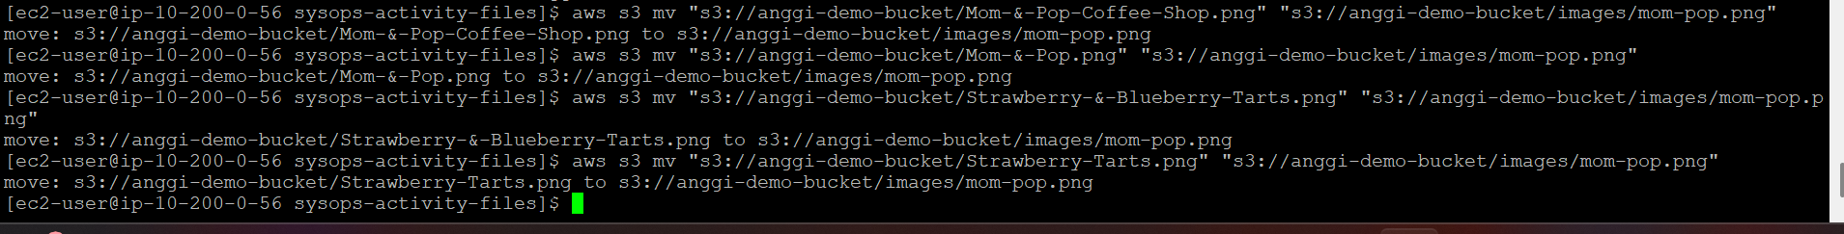
Cek lagi dan berhasil
